**Fotografia - prężnie rozwijająca się branża**

**Chcesz chwytać wspomnienia i uwieczniać je na zdjęciach? Coraz więcej osób wykonuje mnóstwo zdjęć za pomocą komórek czy aparatów. Fotografia to dziś jedna z najlepiej rozwijających się branż. Może i Ty staniesz się pasjonatem?**

**Czym charakteryzuje się fotografia - czyli o tym co w zdjęciach piszczy!**

Dziś prawie każdy z nas ma przy sobie telefon komórkowy. Służy on nam nie tylko do kontaktu ze światem, ale też do wykonywania zdjęć. Wielokrotnie zdarza się, że kupując smartfona kierujemy się jakością aparatu fotograficznego. Chcemy uwieczniać chwile cz to na wakacjach, czy na większych uroczystościach. **Fotografia** staje się coraz bardziej popularną i rozwinięta dziedziną.

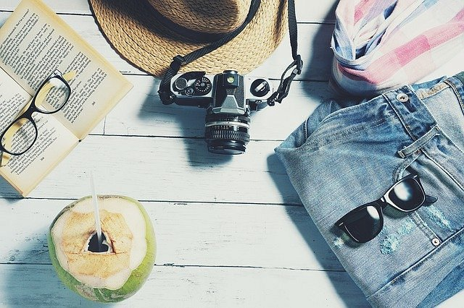

**Profesjonalna i amatorska fotografia**

Niezależnie od tego jak wielkie mamy doświadczenie i umiejętności w tej branży warto uwieczniać chwile za pomocą zdjęć. Na rynku producenci sprzętu fotograficznego walczą o klientów oferując im coraz lesze modele. Dla profesjonalistów idealnie sprawdzi się lustrzanka z odpowiednio ustawionym obiektywem. Warto zwracać wtedy uwagę na jakość - ponieważ istnieje wiele kluczowych czynników, które składają się na sukces i jakość wykonanych zdjęć. [Fotografia](https://www.ceneo.pl/Fotografia#pid=17589) jest także popularna wśród podróżników. Chcą oni uwieczniać chwile i wykonywać zdjęcia krajobrazów, które zastali w czasie sowich wędrówek. W tym przypadku idealnie sprawdzi się aparat cyfrowy, który można ze sobą wziąć i spakować np. w plecaku. W tym przypadku doskonały będzie tez statyw, który pozwoli wykonać zdjęcia na nierównych powierzchniach.

**Na co zwracać uwagę?**

Kupując sprzęt fotograficzny warto sugerować się intencja i przeznaczeniem. Jeśli wyjeżdżamy na dłuższy okres czasu warto kupić karty pamięci o większej pojemności. Niezależnie od tego czy zdjęcia wykonujemy dla kogoś czy dla siebie - warto je mieć fizycznie w albumie lub w ramkach. Modnym stało się dekorowanie salonów, czy sypialni w duże ramki na ścianach lub mniejsze na komodach. Warto uwieczniać piękne chwile i mieć potem co wspominać dzięki *fotografii*.